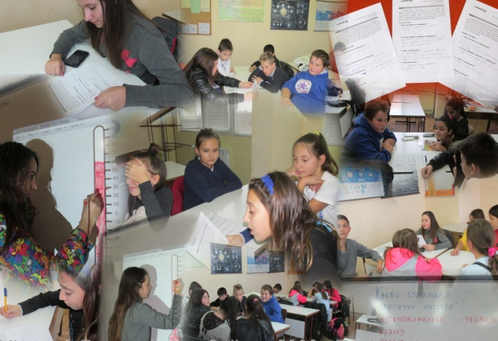
Ученици от 6^{а} и 6^{б} класове заедно с г-жа Кр. Николова се включиха в поредната кампания „Учител-будител в дигиталната епоха 2016“ на Националният център за безопасен интернет. Темата бе свързана с развиването на дигитална и медийна грамотност на учениците. Тя е изключително важна за формирането на основни умения за справяне в ерата на дигиталните технологии във всяка една област на живота: учене, намиране на информация, активно гражданство, забавление и общуване.
Чрез кратка дискусия, свързана с „критично мислене” вниманието на учениците бе насочено към разпознаване, анализиране и оценяване на факти и ситуации в Интернет пространството. В следващия етап те се разпределиха се на три екипа, като на всеки бе предложен за решаване казус, свързани с доста често срещани явления в Интернет мрежата- спечелване на награди като екскурзии, айфони, парични печалби.
Във всяка група имаше анализатор, експерти и говорител. След времето, определено за решаване на казуса, говорителят обясни кои са източниците на информация, съдържанието и мотивите за предложените награди. Останалите деца в екипа допълваха, изказваха мнения и предложения.
По-интересните отговори бяха свързани с наблюдателни ученици, които са виждали при отваряне на реклами или сайтове, маркери със зелени и червени светлини и това им даде правилна насока за разсъждения. Учениците се насочиха много добре към мотивите на фирми и сайтове за предлагане на такъв тип награди- извличане на лична информация и пари.
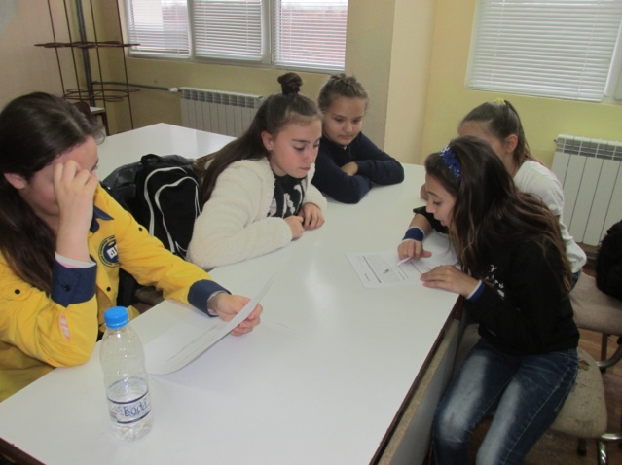
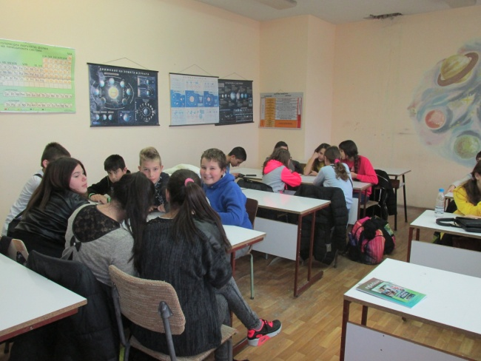
Учениците дискутираха откровено, свободно, непринудено. Занятието премина с желание, неусетно, наситено с висок емоционален заряд.

